Художественно-эстетическое развитие

(аппликация)

**«Земля - наш общий дом»**

**Цель:** Закрепление представлений о том, что планета Земля – это огромный шар; что большая часть земного шара покрыта водой – океанами, морями.

Задачи:

- Подвести пониманию смысла о том, что Земля - это дом для всех людей, который нужно любить, не разрушать, содержать в чистоте; дать представление о жизни в разных регионах Земли.  
- Воспитывать бережное отношение к земле – к своему дому, любовь к природе, заботливое отношение к животным.  
 - Развивать ручную умелость, мелкую моторику, умение работать с бумагой различной текстуры

**Материалы и оборудование**: Глобус, макет глобуса, цветная бумага, салфетка белого цвета, клей, ножницы.

**Предварительная работа:**

Беседы о Земле; знакомство с глобусом;

рассматривание иллюстраций; работа с цветной бумагой, клеем.

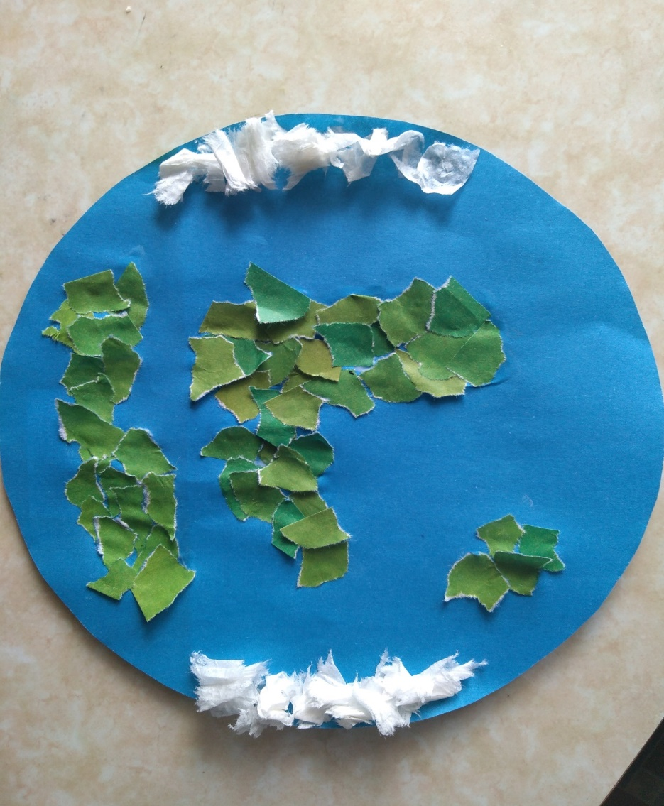

**Материалы по аппликации**

**глобус**

